Формирование СЭМД по документам пациентов, прошедших лечение в стационаре
СЭМД формируется из раздела Рабочие места → Архив историй болезни. Для его формирования, необходимо предварительно произвести выписку пациента, последовательно из отделения, затем из стационара с обязательным заполнением полей выписки.
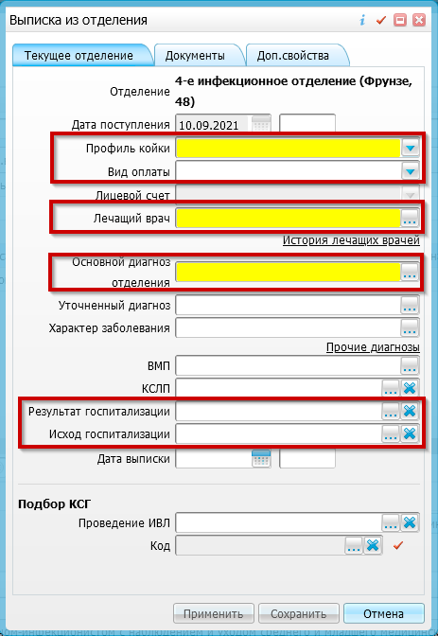
После выписки ИБ пациента появится в Архиве историй болезни (Рабочие места → Архив историй болезни).
Для формирования СЭМД, открываем рабочее окно Рабочие места → Архив историй болезни, с помощью фильтров находим нужную ИБ.
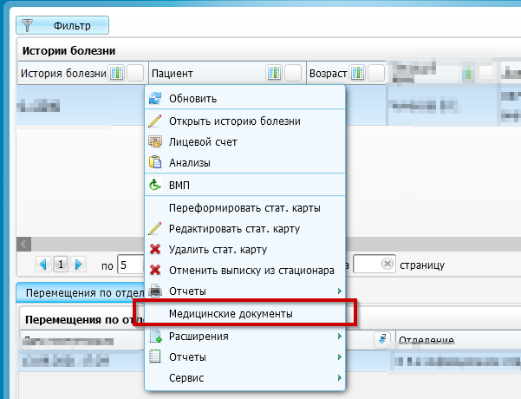
В контекстном меню находим пункт «Медицинские документы», открывается окно формирования документа.
В открывшемся окне, выбираем: сформировать и подписать документы (СЭМД)
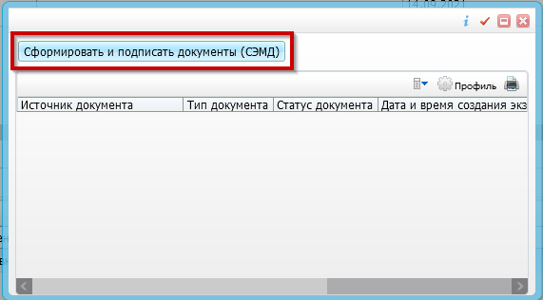
В открывшемся окне врач подписывает документ своей электронной подписью.
После этого, в рабочем окне появится строка, информирующая о статусе документа.
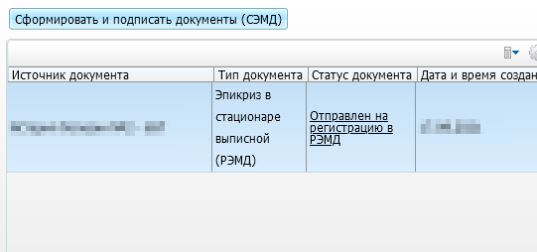
Статус: «Отправлен на регистрацию в РЭМД», свидетельствует о том, что документ был передан и ожидается его приемка с стороны внешнего сервиса. В случае если в лечебном учреждении ведется автоматическое подписание, от врача больше не требуется дополнительных действий.
После подписания, рабочее окно можно закрыть.
В случае если в МО НЕТ автоматического подписания, после этапа с регистрации документа, необходимо, зарегистрировать документ в РЭМД вручную, для этого в контекстном меню выбираем пункт «Зарегистрировать в РЭМД».
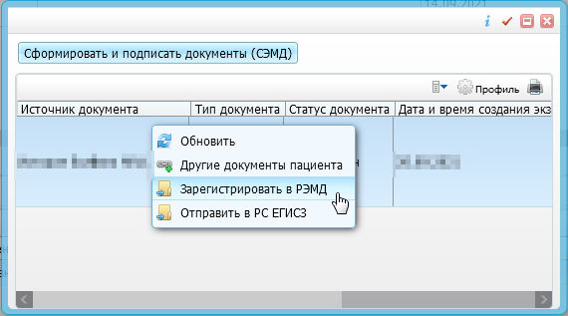
В данном случае, при подписании необходимо использовать подпись МО.

